A- PREREQUIS ET COMPETENCES ATTENDUES

Rappel des niveaux d’acquisition :
. 1 Je sais de quoi je parle.
. 2 , Je sais en parler.
. 3 , Je sais faire.
. 4 , Je sais choisir

Aucun

B- SAVOIRS ET SAVOIR-FAIRE ASSOCIES
Expression du besoin

➔ Satisfaction du besoin, notion de valeur d'usage.
➔ Énoncer les fonctions d'usage d'un produit, extraites du cahier des charges et citer leurs caractéristiques.
➔ Distinguer une fonction de service d'une fonction technique.
➔ Valider en situation un modèle d'organisation fonctionnelle dans des cas simples

C- RESSOURCES - SUPPORTS

Livre ISI Hachette p10 à 16.

D- PREPARATION :
A préparer à la maison, lecture du livre p 10 et 11.

E- NIVEAU D’ACQUISITION : 1 Je sais de quoi je parle

F- Organisation de la séquence

 | Titre de la séquence | Document | Support | Durée
1ère séance | Accueil des élèves, présentation du labo ISI, des systèmes, de la méthode de travail, des consignes, des exigences et du matériel à posséder en cours. Formation des binômes. | Page de garde.  Liste du matériel. Questionnaire | Questionnaire, Livre de ISI, Liste du matériels, les systèmes du laboratoire | 1h 00
 | Cours- Modèle fonctionnel-MOE, MOS, frontière, Données de contrôle | CI 1 – La Fonction d’un produit p2 | SOMFY + Diaporama Modélisation Store  Exercice MAJORICC | 0h30
 | TP mise en route des systèmes | CI 1 – La Fonction d’un produit p2 | Modèle A-0 à faire sur au moins 2 systèmes du Labo | 1h 30 | 2 TP de 0h30
2ème séance | Synthèse A-0 |  | Diaporama :  Minidosa - Palettiseur | 0h30
 | Introduction Analyse fonctionnelle | Doc p5 à compléter | Diaporama – Analyse Fonctionnelle | 0h30
 | Rotation TP 1 à 6 |  |  | 1h
 | Rotation TP 1 à 6 |  |  | 1h
3ème séance | Evaluation A-0 (TP mise en route des systèmes) |  |  | 0h30 | Contrôle écrit
 | Rotation TP 1 à 6 |  |  | 1h
 | Rotation TP 1 à 6 |  |  | 1h
 | Corrigé Evaluation A-0 |  |  | 0h30’
4ème séance | Lancement CI 2 |  |  | 0h15’
 | Rotation TP 1 à 6 |  |  | 1h
 | Rotation TP 1 à 6 |  |  | 1h
 | Synthèse TP 1à6 | Présentation orale d’un TP / Binôme |  | 0h45’

INTENTIONS PEDAGOGIQUES:
Définir une matière d'œuvre
Définir une valeur ajoutée

Modéliser un système

MODELISATION D'UN SYSTEME (Voir livre d’I.S.I. page: 16 fig 10)

➔ Frontière d'isolement d'un système
L'étude de tout ou partie d'un système technique impose une condition préalable qui est l'isolement de la partie étudiée, c'est à dire la définition de ses limites par rapport à son environnement.
Ces limites constituent sa frontière d'isolement.
La partie isolée doit toujours se justifier par rapport à des considérations fonctionnelles
La notion de système peut ainsi s'appliquer à différents niveaux
Exemples
à une partie fonctionnelle de machine : variateur de vitesse, armoire de commande, dispositif de serrage, ...
à une machine.
à une unité de production qui regroupe plusieurs machines
à une usine
à un groupe d'usine

➔ Matière d'œuvre et valeur ajoutée
Un système agit sur de la matière d'œuvre, en modifiant ses caractéristiques pour lui conférer une valeur ajoutée
Pour mettre en évidence les blocs fonctionnels d'un système, ainsi que les relations extérieures et intérieures à celui-ci, on utilise une méthode graphique.
Exemple: Système SOMFY
Après observation avec le professeur du fonctionnement du store, répondre sur ce document aux questions de l'exercice 1 de la page15. Utiliser pour cela la méthode de modélisation indiquée sur cette même page.

- Modèle (ou représentation) fonctionnel du système : "STORE SOMFY-MATIC"

Store en position 1
A-0

Pour W, préciser l'énergie utilisée.

A- INTENTIONS PEDAGOGIQUES:

Observation du système d'assemblage de voitures miniatures "Majoricc"

De la même manière, mais sans l'aide du professeur, observer puis mettre en route le système, et compléter le modèle fonctionnel en réalisant l'exercice 2 de la page 20 de votre livre.

Modèle (ou représentation) fonctionnel du système : "Majoricc"

A-0

Observation d'autres systèmes du labo d’I.S.I.

Réaliser la même étude , pour les systèmes suivants :

- Palettiseur de panneaux de bois.
- Système de Tampographie.
- Système re remplissage de flacons de parfum Minidosa
- Système de nettoyage de cellules solaires

Après avoir mis en route le système, réaliser sur une feuille quadrillée le Modèle fonctionnel du système.

Effectuer d’abord la Mise en route des systèmes, en respectant scrupuleusement l’ordre ci-dessous :
- Identifier les Energies nécessaires au fonctionnement du système
- Identifier les matières d’œuvres nécessaires au fonctionnement du système
- Mettre en place les matières d’œuvres
Cette procédure est à retenir at à appliquer chaque fois que vous aurez besoin d’utiliser un système du Labo.

En cas de dysfonctionnement, de panne ou de casse, signalez-le IMMEDIATEMENT au professeur !
- Alimenter le système en Energies
- Utiliser le pupitre de dialogue pour mettre en route le système
…
- Couper l’alimentation en Energies
- Retirer les matières d’œuvres
- RANGER le poste de travail

MINIDOSA
CORRIGE :
PALETTISEUR

Analyse fonctionnelle (Suite du Diaporama).

A partir du diaporama, reproduisez ci-dessous les modélisations suivantes :

Complétez la bête à cornes du système Majoricc
CORRIGE :

Reprendre le diaporama :

Diaporama – Analyse Fonctionnelle

Complétez le diagramme pieuvre du système Majoricc

D’après le diagramme F.A.S.T., listez les éléments et organes indispensables à la Fonction Technique DEPOSER LE CHASSIS.

- ……………………………………………………………………

- ……………………………………………………………………

- ……………………………………………………………………

- ……………………………………………………………………
Problème : Déterminer si l’ensemble SOMFYMATIC est un système destiné à produire de l’ombre ou si c’est un système destiné à manipuler un store.

Après avoir lu la notion de frontière sur le livre d’I.S.I. p14, vous aller étudier l’influence de la position de la frontière d’étude.
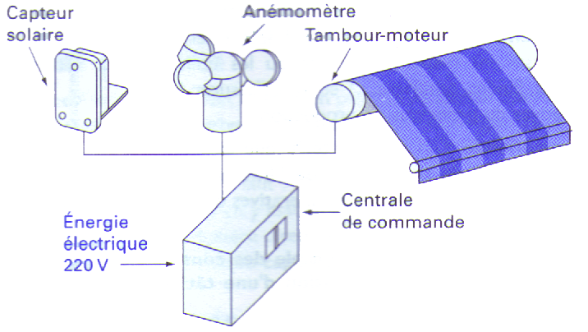
I°) 1er cas : Le store est à l’extérieur de la frontière.

Sachant que la matière d’œuvre est nécessairement à l’extérieure de la frontière, quelles sont :

- la MOE : ……….Store en position initiale…..

- la MOS : ……….Store en position finale…..

- la fonction globale : …Positionner….

Complétez l’actigramme suivant :
Soleil
Vent

230 V EDF
Marche manuelle

POSITIONNER

Store en position initiale
Store en position finale

II°) 2ème cas : Le store est à l’intérieur de la frontière.

Sachant que la matière d’œuvre est nécessairement à l’extérieure de la frontière, quelles sont :

- la MOE : ……….Zone non protégée du soleil…..

- la MOS : ……….Zone protégée…..

- la fonction globale : …Protéger….
Zone à protéger du soleil

Complétez l’actigramme suivant :
Soleil
Vent

230 V EDF
Marche manuelle

PROTEGER

Zone non protégée du soleil
Zone protégée du soleil

III°) CONCLUSIONS :

Recopier ici la définition de la frontière extraite du livre et tirez une conclusion de cette activité

La frontière d’étude doit être précisée rigoureusement avant d’entamer une analyse fonctionnelle.
Les 2 cas correspondent aux situation suivantes :
- 1er cas : vous avez déjà un store chez vous et vous souhaiter l’automatiser
- 2ème cas : vous achetez le système complet store automatique pour protéger du soleil.

Problème : Le diagramme pieuvre du système MiniDosa ayant été égaré par un technicien étourdi, reconstruire ce dernier.

On donne la liste des fonctions suivantes

FP1: (le produit doit) mettre du parfum dans le flacon;
FP2: (le produit doit) mettre un bouchon sur un flacon;
FC1: (le produit doit) être utilisable par l’opérateur en toute sécurité;
FC2: (le produit doit) permettre l’alimentation électrique des éléments;
FC3: (le produit doit) permettre l’alimentation pneumatique des éléments;
FC4: (le produit doit) être esthétique;
FC5: (le produit doit) ne pas nuire à l’environnement (pollution, bruit,......);
FC6: (le produit doit) résister à l’atmosphère ambiante;
FC7: (le produit doit) permettre le stockage du parfum;
FC8: (le produit doit) permettre le stockage des bouchons.

A partir du livre I.S.I. p16 et du diaporama,

1°) Que veut dire FP, et quelle est sa définition :

Fonction principale : une fonction de service qui justifie la création du produit.

2°) Que veut dire FC, et quelle est sa définition :

Fonction contrainte : une fonction qui limite la liberté du concepteur

3°) reconstruire le diagramme pieuvre à partir de la liste ci dessus.

Voir fichier Diaporama : Correction TP2 pieuvre MiniDosa.ppt

Energie Pneumatique

Energie Electrique

Opérateur

FC3
FC2
FC1

Oeil
FC4

MINIDOSA
FC5
FC8

Environnement, Atmosphère ambiante

Parfum
FP1
FP2
FC6
FC7

Flacon

Bouchon

Société de parfumerie
Parfum
MINIDOSA
Dans quel But ?
Réservoir
Automate programmable
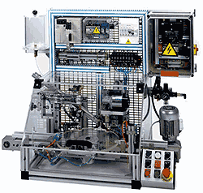
Pompe
Doseuse
Rampe
Inclinée
Rail
MotoRéducteur
Alimentation Electrique
Tube

1°) Construire la phrase qui exprime le besoin du produit en choisissant un élément de réponse
par colonne

 | à la société de parfumerie |  | vendre |  | du parfum
permettre | aux personnes | de | conditionner |  | des flacons
 | aux magasins |  | acheter |  | un système industriel performant

2°) A la lecture du diagramme FAST (en annexe), relier les fonctions de services aux fonctions techniques correspondantes.
Détecter une présence de flacon
Guider en rotation (le flacon)
Maintenir le flacon
Expulser le liquide
Guider en rotation (le bouchon)
Déplacer le flacon en translation
Guider le flacon en rotation
Mettre un bouchon sur un flacon
Mettre du parfum dans un flacon
?

3°) Repérer sur les photos du MINIDOSA ci dessus et ci-contre, les solutions techniques mises en évidence par le FAST, en reliant avec une flèche la solution à son nom, issu de la liste suivante :
- Automate programmable
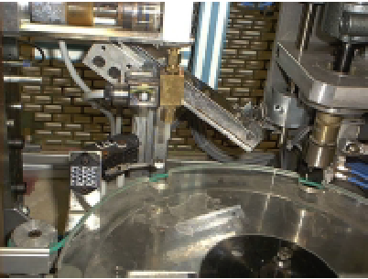
- Réservoir
Electrovanne
- Rail
- Pompe doseuse
Capteur
- Electrovanne
- Capteur
- Rampe inclinée
- Motoréducteur
Plateau
- Alimentation électrique
- Tube
- Plateau

Partie Commande

PC
Energie distribuée
Energie mécanique
Energie
Distribuer
Convertir
Adapter

Préactionneur
Adaptateur d’énergie
Ordres
Actionneur

Agir
MOE
MOS
Compte-rendus
Effecteur
Prélever - Coder

Capteur

1°) En vous aidant du livre I.S.I. p27 à 30 et 33, compléter en bleu la chaîne d’action, et en vert la chaîne d’acquisition

2°) Compléter le tableau suivant, à partir de la chaîne fonctionnelle issue du tampographe. Utilisez le livre I.S.I. p27 à 30.
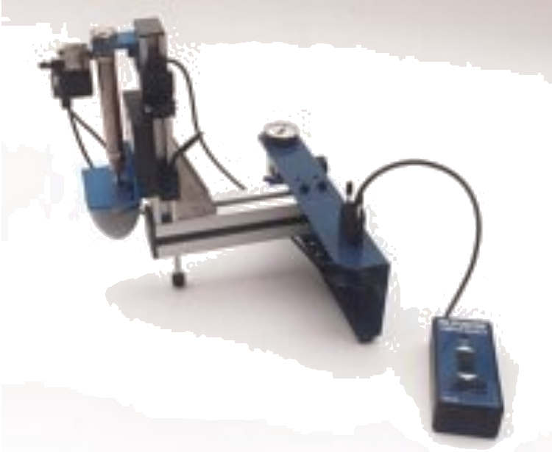
2
3
4
1

ELEMENT de chaîne | N° | Nom de l’élément
Effecteur | 1 | Tampon
Actionneur | 2 | Vérin
Préactionneur | 3 | distributeur
Capteur | 4 | Capteurs à contact

3) Compléter le tableau suivant, à partir de la chaîne fonctionnelle issue du tampographe. Utilisez le livre I.S.I. p27 à 30.
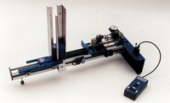
1
3
4
2

ELEMENT de chaîne | N° | Nom de l’élément
Effecteur | 2 | Plaque pousseuse
Actionneur | 1 | Vérin
Préactionneur | 3 | Distributeur
Capteur | 4 | Capteurs à contact

4°) Ce système ne comporte pas d’adaptateur d’énergie.
Identifier parmi les systèmes à votre disposition dans la salle, un système disposant d’un adaptateur d’énergie.

Donner le nom du système : …MINIDOSA….

Donner le nom de l’adaptateur d’énergie :…Réducteur (pour tapis roulant)……….

Problème : Si une panne se produit dans le poste de sertissage, où regarder pour analyser le problème ?

A partir du livre I.S.I. p24, recopiez les définitions suivantes :

Tâche : Ensemble d’opérations regroupées selon un critère fonctionnel ; chaque tâche apporte une partie de la valeur ajoutée.

Sous-ensemble fonctionnel : Ensemble de constituants organisés pour apporter une partie de la matière d’oeuvre
- Poste de montage des essieux (vert)
- Poste de montage des châssis (bleu)
- Poste de sertissage (noir)
- Poste de transfert (rouge)

Sur le système Majoricc, on définit 4 tâches opératives :

1°) Pour chacune de ces taches, construisez le modèle fonctionnel des fonctions globales, sans compléter les données de contrôle.

MONTER

MONTER

TRANSFERER
(DEPLACER)

SERTIR

essieux
Essieux sur coque
Châssis
Châssis sur coque

Poste de montage des essieux
Poste de montage des châssis

Plaque de transfert en position i
Plaque de transfert en position i + 1
Châssis et coques positionnés
Châssis sertis sur coque

Poste de sertissage
Poste de transfert

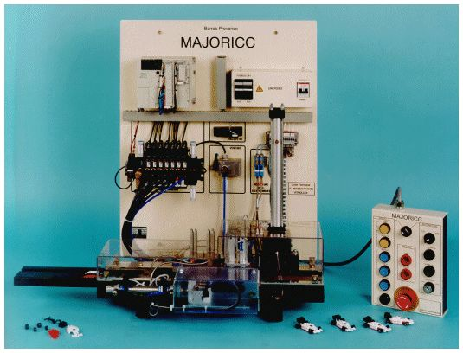
2°) Pour chacune de ces tâches, entourez dans l’image ci-contre ; les sous-ensembles correspondant aux 4 postes cités précédemment, en respectant la couleur.

3°) A partir d’un autre système, et des ses sous-ensemble fonctionnels exposés sur la table :

Citez le nom des sous-ensembles du système MINIDOSA :

- REMPLISSEUSE…….
- BOUCHEUSE…….
- Unité de TRANSFERT Plateau.
- Unité de TRANSFERT Tapis
- ……………………….

A- INTENTIONS PEDAGOGIQUES:
• 1h
Découvrir les consignes de base d'utilisation, en réseau, de l'outil informatique utilisable au lycée.
Découvrir l'intérêt de l'utilisation et quelques fonctions de base d'un modeleur volumique.

B- PREPARATION : A faire à la maison avant le TP
Lire livre de ISI page 116.

C- MATERIEL :

Un poste informatique
Un dossier ressource

D- TRAVAIL DEMANDE :

Première partie : Apprendre à utiliser le réseau informatique
Pour utiliser l'outil informatique, on vous demande de suivre les instructions du dossier ressource intitulé : Utilisation du réseau informatique du Lycée. Cela vous permettra de :
- Vous connecter la première fois
- Utiliser les répertoires mis à votre disposition pour échanger des données sur le réseau
- Quitter votre poste de travail
Faites des essais pour vous déplacer dans les différents répertoires du serveur mentionnés sur le dossier.

Deuxième partie : Connaissance des fonctions de base du logiciel SolidWorks.

Problématique : On souhaite mieux comprendre, en utilisant un modeleur volumique, les formes et les usinages de pièces et d'ensemble de pièces réalisées sur des systèmes équipant la salle de 2nde ISI.
Méthode :
En vous aidant des fiches guide de SolidWorks, on vous demande :

- Lancer le logiciel | Fiche 0 | - Ouvrir le dessin intitulé bras.sldprt situé dans le répertoire devoir de votre classe, dans le dossier ISI | Fiche 1
- Visualiser le bras sous différents angles en utilisant les différents zoom et vues. Colorier de différentes couleurs les faces extérieures de cette pièce, en rouge (dessus), vert (dessous). | Fiche 2 | - Colorier de différentes couleurs les fonctions trou oblong en jaune, alésage 40 en bleu. Quelle différence faites vous entre face et fonction ? Sauvegardez la pièce ainsi modifiée dans votre répertoire personnel | Fiche 4
Quitter ce dessin (sans fermer SolidWorks)
- Pour voir la disposition des vues d'une pièce ou d'un mécanisme, on peut utiliser un logiciel E-Drawings un logiciel couplé à SW, qui aide à l'animation et à la visualisation dans l'espace, cliquer sur le fichier Bras.exe |  |  | Fiche 24
- Quels avantages voyez-vous dans la lecture du bras sous e-drawing ?  (Répondez ci-dessous) | Fiche 1 | - Pour aller plus loin, ouvrir et visualiser le fichier Articulation.exe

Notes personnelles:

